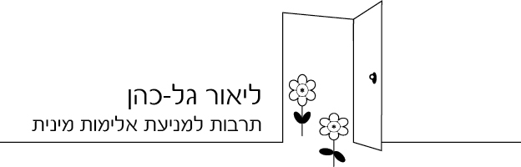
דרכי התמודדות עם פגיעה מינית
ביום עיון ייחודי זה אשר יערך בבית התנועה הקיבוצית (רח' לאונרדו דה-וינצ'י 13, ת"א), נכיר את הדרכים השונות להתמודדות עם פגיעה מינית מה הן היתרונות והחסרונות של כל דרך ? מה הם כלים להתמודדות בקהילה עם מצבים שהיינו מעדיפים כי לא יהיו מלכתחילה. מיועד לממונות, מנהלות/י קהילה ומתעניינים.
8:30-9:00 התכנסות
9:00 -9:30 פתיח וברכות – ד"ר רינת גלילי, מנהלת אגף חברה,
גב' הילית בן צבי , מנהלת היחידה לקידום נשים בתנועה הקיבוצית
10:15- 9:30 יתרונות וחסרונות של הליך פלילי - עו"ד שירה לייטרסדורף שקדי, פרקליטה בפרקליטות ת"א
10:15-10:30 הפסקת קפה
10:30-11:15 גישור לעומת הליך פלילי - שופטת (בדימ') בוררת ומגשרת בהווה גבריאלה (דה-ליאו) לוי
11:15-12:00 מהו צדק מאחה? ד"ר אורי תמיר
12:45 – 12:00 צדק מאחה במקרים של פגיעה מינית (רשמים מהשטח) - עו"ד כרמית קלר-חלמיש וגב' פני לייסט, קואליציית "בצדק"
12:45-13:00 הפסקת צהריים
13:00-13:15 מדבריה של אם לבן המואשם באונס שעברו תהליך של צדק מאחה
14:30- 13:15 פאנל דרכי התמודדויות – איזו דרך מתאימה לאיזו התמודדות? – בהנחיית גב' ליאור גל כהן
משתתפות: --- גב' פני לייסט - הקואליציה לצדק מאחה בפגיעות מיניות
- שופטת (בדימ') גבריאלה (דה-ליאו) לוי
- עו"ד שירה לייטרסדורף שקדי
14:30-15:00 סיכום - מר איתן ברושי מזכ"ל התנועה הקיבוצית.
מועד : 30 לאוקטובר 2014
מחיר יום העיון :120 ₪ למשתתף/משתתפת, אדם שני מאותו קיבוץ תוספת 80 ₪ בלבד.
להרשמה יש ליצור קשר עם אתי צפני, מזכירת אגף חברה eti@tkz.co.il
מחכות לראותכם
הילית בן צבי ליאור גל כהן
נשים ומגדר בתנועה הקיבוצית תרבות מניעת אלימות מינית

